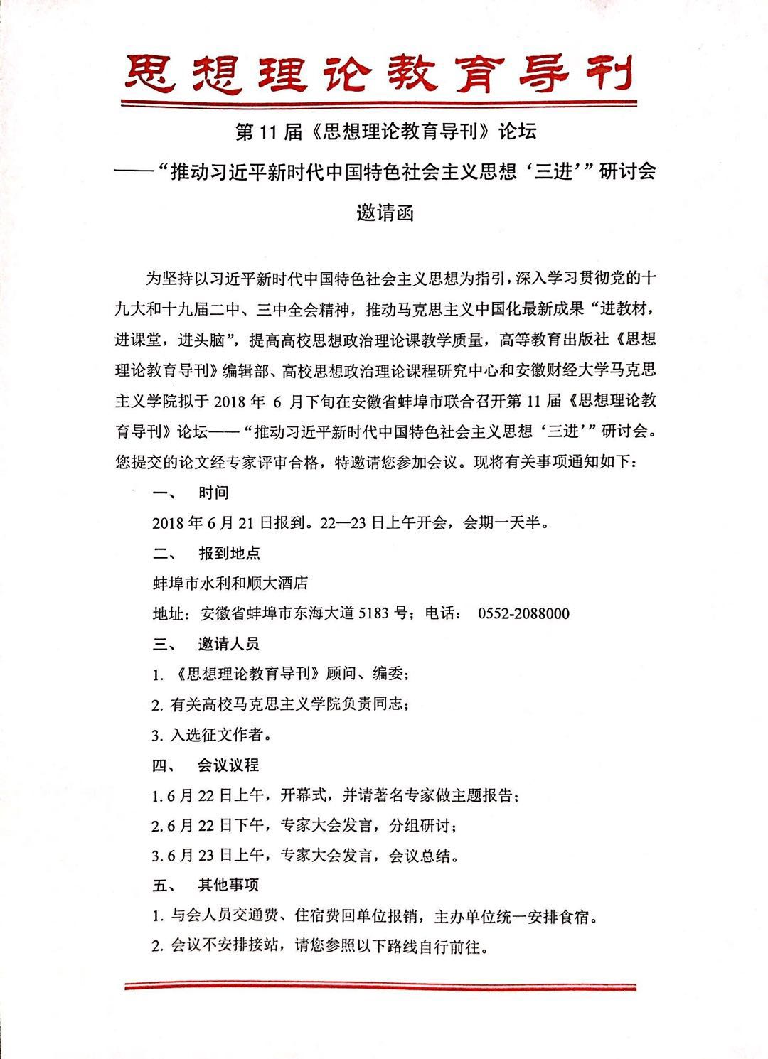

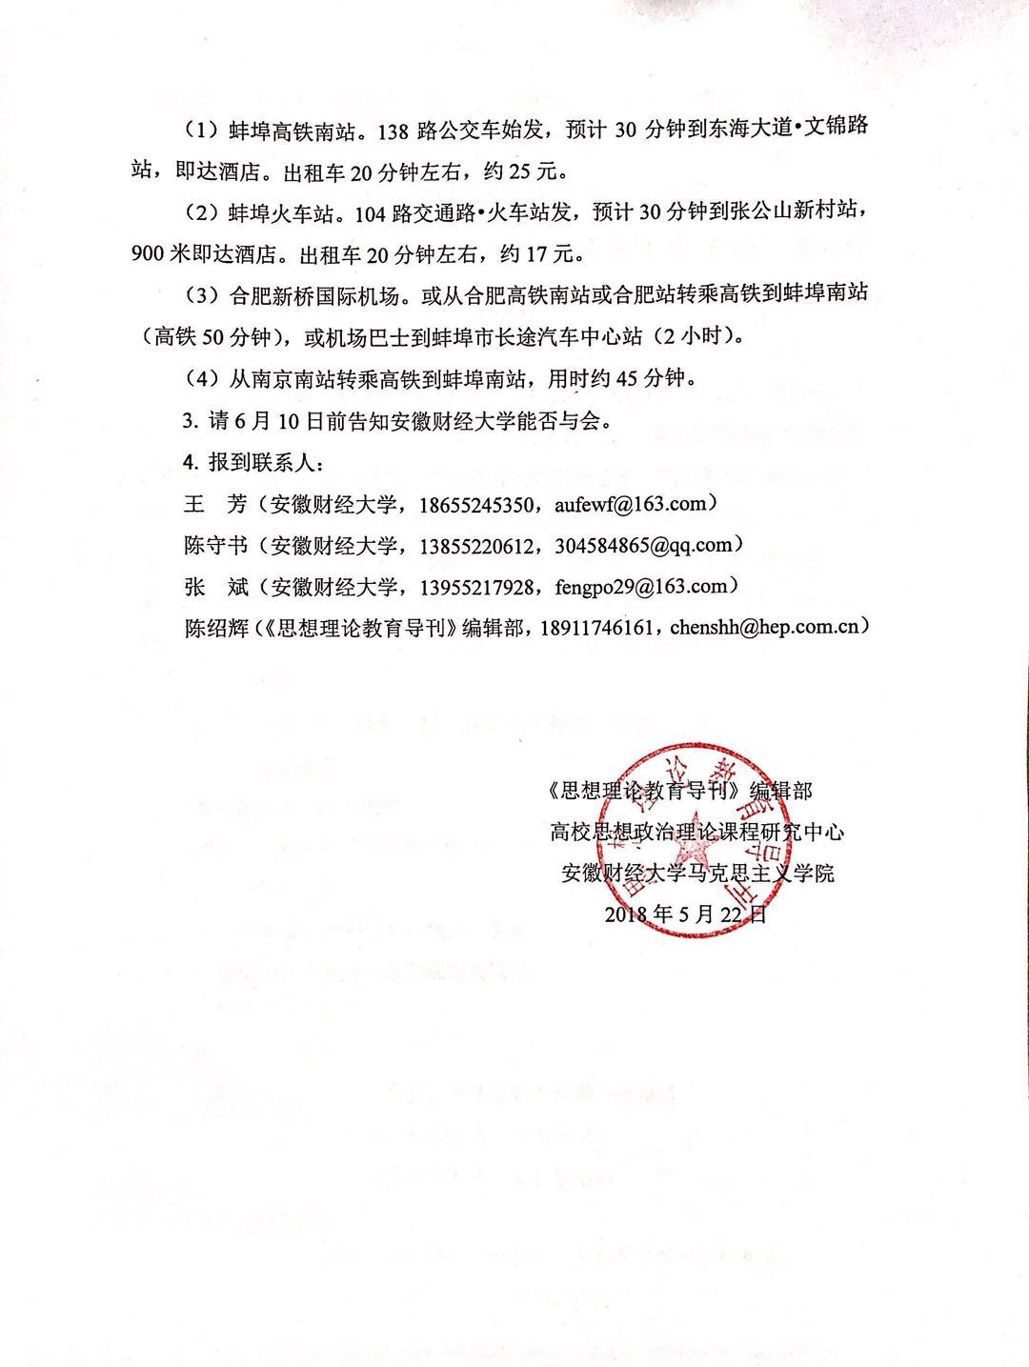

**11届导刊论坛微信群：**

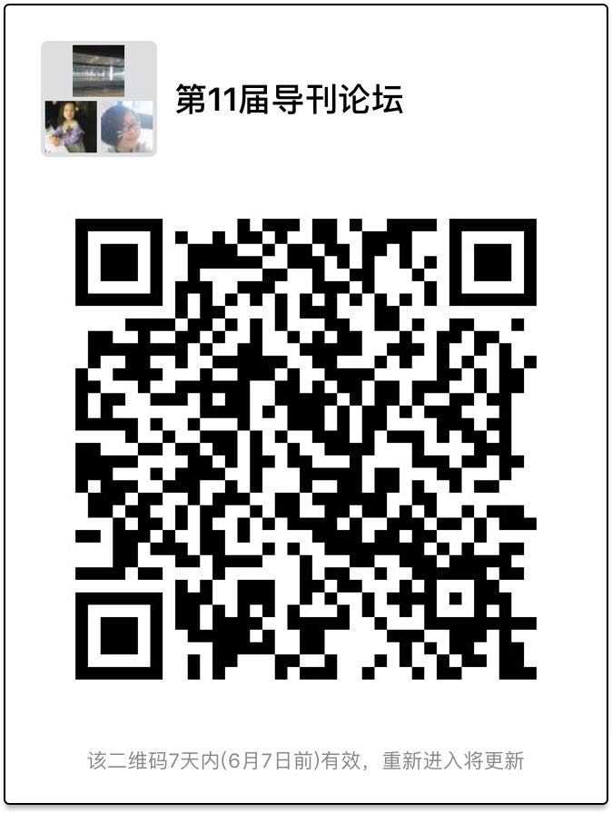

**思想理论教育导刊第11届论坛**

——推动习近平新时代中国特色社会主义思想三进研讨会

|  |  |  |  |  |  |
| --- | --- | --- | --- | --- | --- |
| 单位 |  | | | | |
| 姓名 | 院系 | 性别 | 职务/职称 | 手机 |  |
|  |  |  |  |  |  |
|  |  |  |  |  |  |
|  |  |  |  |  |  |
| 住房 | 单人间 |  | 标准间 |  |  |
|  |  |  |  |  |  |

回执

回执请发：

